|  |  |  |  |
| --- | --- | --- | --- |
| 1 | | 0.0 | |
| NUMERO DE FRONTERAS | | ENERGIA AGREGADA | |
|  | | | |
| SI | | 04/09/2020 | |
| CONTRATO | | VENCIMIENTO CONTRATO | |
|  | | | |
| 413,070 | 16 | | 15,693 |
| INGRESO 2019 | DÍAS CERTIFICADOS 2019 | | ENERGIA RESPALDADA 2019 |

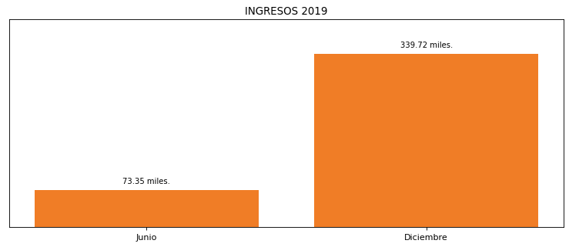

|  |
| --- |
| **ESTELAR DE LA FERIA**  USUARIO |

|  |
| --- |
| **Mateo Porras**  Ejecutivo de cuenta |

|  |
| --- |
| **Jorge Alfonso Millán Guevara / Gerente Corporativo de Soporte Técnico / jorgea.millan@hotelesestelar.com**  Primera fecha: PUNTO FOCAL |